Seminario TIC · CURZA / UNCo
Guía — Q-14 · Viedma: Sentinel-2 vs Landsat 8
Bloque B · Multibanda · resolución 10 m vs 30 m (Lab II · Viedma)
Software: QGIS 3.40 Desktop · Bloque B · Lab II (CURZA/UNCo)
Video: sig-q14-viedma-s2-l8-charon.mp4 (soft subs). Demo docente QGIS 3.40 ES.
Paso 1 · Dos sensores
Cargá el stack Sentinel-2 y el Landsat 8 del mismo valle de Viedma.
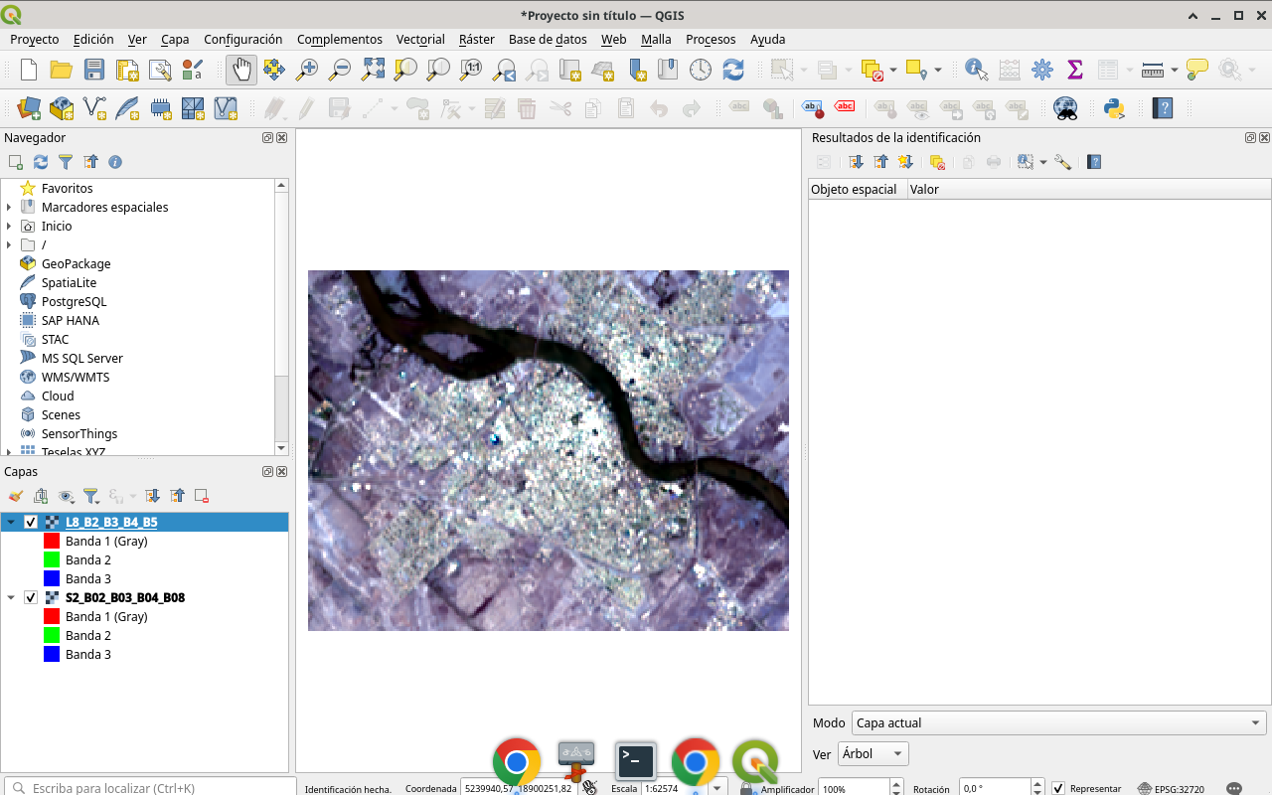
Figura 1
Tip: Misma AOI, distinta misión
Paso 2 · Natural S2
Color natural Sentinel: R=B04, G=B03, B=B02 a 10 m.
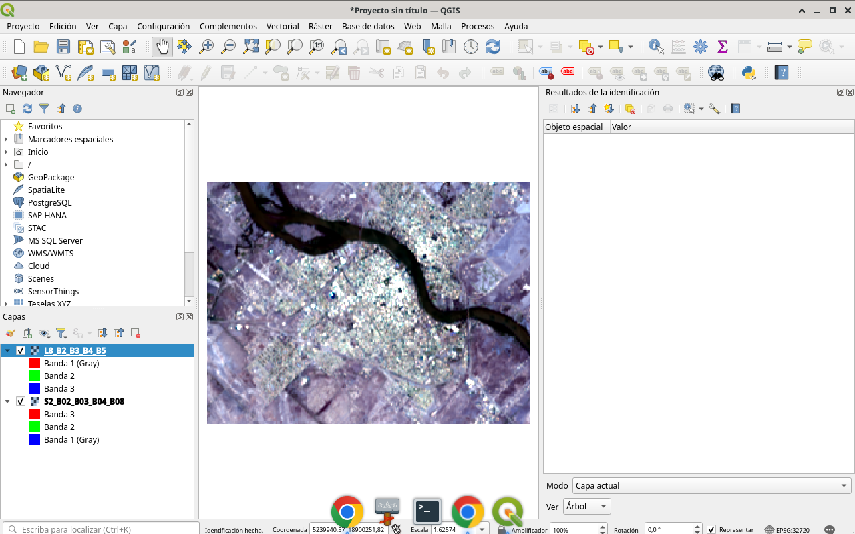
Figura 2
Tip: Simbología multibanda
Paso 3 · Natural L8
Color natural Landsat: R=B4, G=B3, B=B2 a 30 m. Mismo lugar, otro píxel.
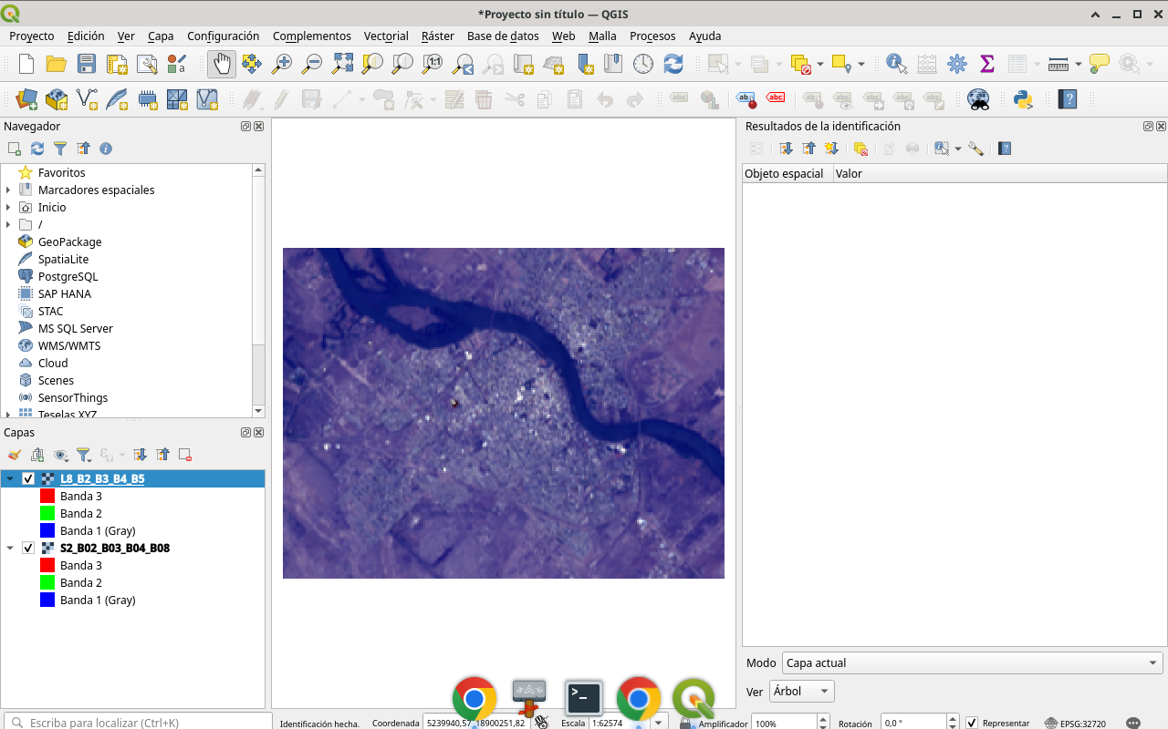
Figura 3
Tip: Alternar capas
Paso 4 · Resolución
Zoom al detalle del valle: 10 m dibuja parcelas; 30 m las resume. Elegir sensor es elegir escala.
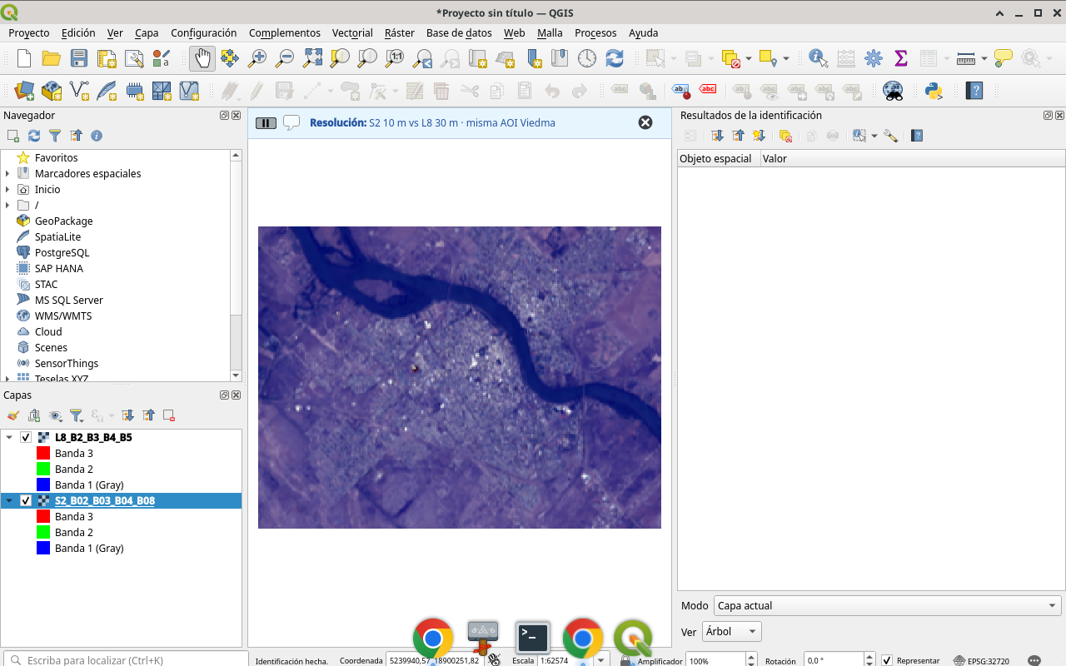
Figura 4
Tip: Zoom + transparencia
Checklist
- Cargar stack S2 y L8 misma AOI
- Color natural en ambos
- Comparar 10 m vs 30 m
- Leer el valle irrigado

